Presseinformation

Bodenbündige Wiegestation für Lasten bis 45 t

Bielefeld – LOSYCO erweitert sein innovatives Schwerlast-Fördersystem um bodenbündig installierte Wiegestationen. Im Auftrag eines süddeutschen Maschinenbauers stattet der Intralogistik-Spezialist dessen Fertigung mit dem LOXrail-Schienensystem einschließlich zweier eigens entwickelter Schwerlast-Waagen aus. Die flureben in das Schienenlayout integrierten Verwiegeeinrichtungen ermöglichen die exakte Ermittlung des Frachtgewichts in der letzten Taktstufe. Auf der LOXrail lassen sich in Taktfertigung produzierte Baugruppen und Maschinen mittels Rollplattformen mühelos von einer Montagestation zur nächsten bewegen. Nach erfolgter Verpackung werden sie ohne aufwändiges, energie- und zeitraubendes Umrangieren auf die 5000 mm x 2500 mm große Wiegestation geschoben. Die neuen Schwerlast-Waagen sind mit ihren sechs elektronischen Wägezellen für Gesamtlasten bis 45 Tonnen ausgelegt. Die abzüglich des Gewichts der Rollenplattformen bestimmte Frachtlast kann über die Wäge-Elektronik per WLAN direkt an das Leitsystem übermittelt werden und ist damit sofort zum Eintrag in die Frachtpapiere wie auch zur Information beauftragter Speditionen und Verlader verfügbar. Mit dem an die Wäge-Elektronik angeschlossenen Etikettendrucker wird das Frachtgut vor Ort versandfertig gekennzeichnet. Die Verwiegung erfolgt gemäß der SOLAS-Genauigkeitsklasse III und entspricht den aktuellsten Anforderungen an den Gütertransport per Containerschiff. Nach der seit Juli 2016 in über 160 Staaten geltenden SOLAS-VGM-Richtlinie dürfen Frachtgüter für die Containerverschiffung nur noch dann verladen werden, wenn ein verifiziertes Container-Gesamtgewicht (VGM) vorliegt. Die neue Wiegestation von LOSYCO erleichtert Maschinen- und Anlagenbauern die Bestimmung und Dokumentation des Frachtgewichts ihrer Produkte, reduziert den Arbeitsaufwand im Warenausgang und beschleunigt die Logistik und Güterdisposition.

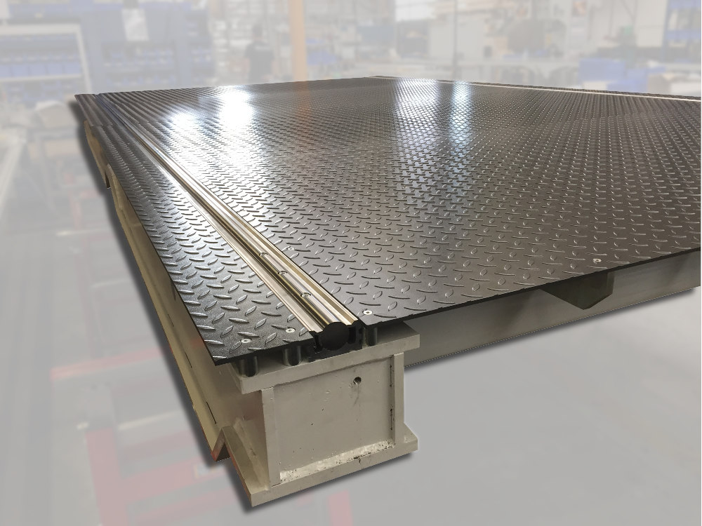

Bild: Die flureben in das LOXrail-Schienensystem integrierte Wiegestation für Lasten bis 45 Tonnen von LOSYCO erleichtert Intralogistik und Frachtabläufe

Bilder: | wiegestation_2000px | Zeichen: | 1.883
Dateiname: | 201801006 _pm_loxrail-verwiegeeinrichtung | Datum: | 24.01.2018

Unternehmenshintergrund
Die Bielefelder Losyco GmbH plant, produziert und installiert Intralogistiksysteme für die Fertigungsindustrie. Kernstück des von erfahrenen Ingenieuren 2016 neu gegründeten Unternehmens ist das Schienensystem LOXrail®, mit dem auch tonnenschwere Lasten manuell oder mit Hilfsantrieben leicht und präzise bewegt werden können. Das unter dem Dach der August Dreckshage GmbH gefertigte Produktspektrum umfasst überdies verschiedene Förder- und Transporteinrichtungen wie Ketten- und Rollbandförderer, Systeme für die Material- und Lagerhaltung sowie Lärmschutzkabinen und Maschinenverkleidungen. Außerdem unterstützt LOSYCO seine Kunden mit umfangreichen Beratungsleistungen bei der Produktionsumstellung auf Lean Manufacturing und Fließfertigung.

Kontakt:  LOSYCO GmbH  Ein Mitglied der DRECKSHAGE-Familie  Derek P. Clark  Walter-Werning-Straße 7  33699 Bielefeld  Tel.: 05 21 / 94 56 43 - 0  Fax: 05 21 / 94 56 43 - 399  E-Mail: info@losyco.com  Internet: www.losyco.com |  | gii die Presse-Agentur GmbH  Immanuelkirchstraße 12  10405 Berlin  Tel.: 0 30 / 53 89 65 - 0  Fax: 0 30 / 53 89 65 - 29  E-Mail: info@gii.de  Internet: www.gii.de

